EMEIEF BAIRRO TAQUARA BRANCA
HORTOLÂNDIA: 24 DE MAIO DE 2021.
NOME COMPLETO:_____________________________________________________
HOJE É SEGUNDA FEIRA.
(CONTEÚDOS A SEREM TRABALHADOS NO DIA: PORTUGUÊS; HISTÓRIA E GEOGRAFIA).
1-LEITURA DIÁRIA: VERSINHO.
MINHA FAMÍLIA:
TENHO UMA FAMÍLIA
QUE É MESMO GENIAL
CARREGO NO CORAÇÃO
ESTE AMOR ESPECIAL!
(ISABEL CRISTINA S. SOARES)
1-LEIA O VERSINHO ACIMA E TENTE MEMORIZÁ-LO. DEPOIS GRAVE UM VÍDEO COM VOCÊ RECITANDO O VERSINHO ACIMA E ENVIE NO GRUPO DE ZAP DA SALA.
2- VOCÊ SE RECORDA DE COMO É A NOSSA SALA DE AULA? DOS MÓVEIS E OBJETOS QUE TEM LÁ DENTRO DA SALA DE AULA? FECHE SEUS OLHOS E TENTE LEMBRAR COMO É NOSSA SALA DE AULA.
3- PINTE OS DESENHOS ABAIXO. RECORTE AS PALAVRAS E COLE-AS DE ACORDO COM O DESENHO.
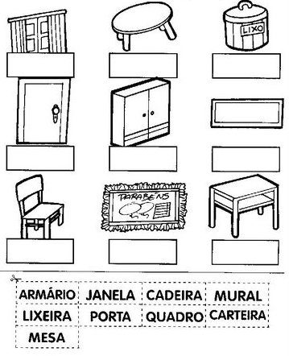

4- OBJETOS CONTAM HISTÓRIAS. HÁ OBJETOS QUE UTILIZAMOS PORQUE PRECISAMOS, E HÁ OUTROS QUE GUARDAMOS PORQUE GOSTAMOS OU PORQUE TÊM ALGUM SIGNIFICADO IMPORTANTE PARA NÓS E NOSSA FAMÍLIA. OBSERVE AS IMAGENS ABAIXO E COMENTE COM SUA FAMÍLIA, PARA QUE SERVIA CADA UM DELES.
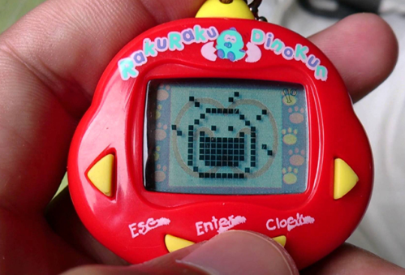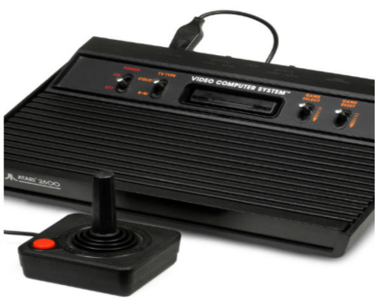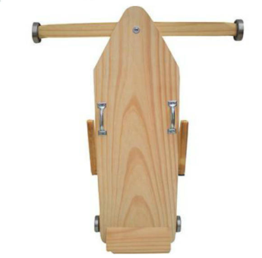
5- PESQUISE COM SEUS PAIS, UM OBJETO QUE SUA FAMÍLIA GUARDA, ALGO QUE TENHA SIGNIFICADO PARA ELES. DESENHE ABAIXO O OBJETO E RESPONDA AS QUESTÕES ABAIXO:
- ESCREVA O NOME DO OBJETO PESQUISADO:

- COMO ESTE OBJETO FUNCIONAVA? (LIGADO NA TOMADA, À PILHA, À CORDA...)

_______________________________________________________________

- PARA QUÊ ELE ERA USADO?

- HÁ QUANTO TEMPO ESTÁ COM SUA FAMÍLIA?

- TIRE UMA FOTO SEGURANDO O OBJETO PESQUISADO E ENVIE NO GRUPO DE ZAP DA SUA SALA. (ESTA FOTO PODERÁ SER ENVIADA ATÉ DIA 31/05)

EMEIEF BAIRRO TAQUARA BRANCA
HORTOLÂNDIA: 25 DE MAIO DE 2021.
NOME COMPLETO:_____________________________________________________
HOJE É TERÇA FEIRA.
(CONTEÚDO A SER TRABALHADO NO DIA: PORTUGUÊS).
1-LEITURA DIÁRIA: POESIA.
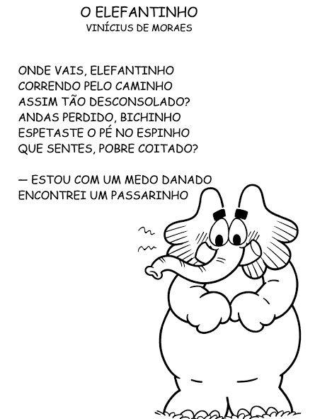
2-PINTE TODAS AS LETRAS “E” QUE VOCÊ ENCONTRAR NO TEXTO ACIMA. ESTA SEMANA ESTAREMOS ESTUDANDO A LETRA E.
3-QUANTAS VEZES APARECEU A LETRA E NO TEXTO?_____________________
4-QUAL É O NOME DO AUTOR DESTA POESIA?___________________________
5-QUAL É O ANIMAL PRINCIPAL DESTA POESIA?__________________________

6-A LETRA E É UMA VOGAL, POR ISSO ELA NÃO POSSUE SUA FAMÍLIA SILÁBICA. OBSERVE AS PALAVRAS ABAIXO. COMPLETE ESCREVENDO A LETRA “E” NO INÍCIO DE CADA PALAVRA. DEPOIS COPIE A PALAVRINHA QUE FORMOU, DENTRO DO RETÂNGULO.
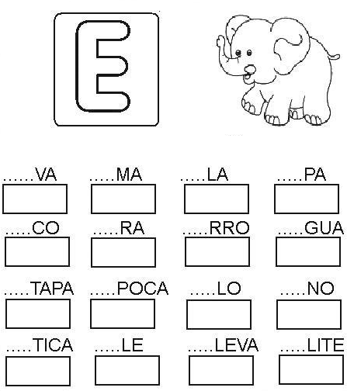
7-EM SEU CADERNO, VOCÊ IRÁ COLAR 10 PALAVRAS QUE COMEÇAM COM A LETRA E. PESQUISE EM REVISTAS.

EMEIEF BAIRRO TAQUARA BRANCA.
HORTOLÂNDIA: 25/05/2021.
SEU NOME COMPLETO.
COLAR 10 PALAVRAS QUE COMEÇAM COM A LETRA E:

EMEIEF BAIRRO TAQUARA BRANCA
HORTOLÂNDIA: 26 DE MAIO DE 2021.
NOME COMPLETO:_____________________________________________________
HOJE É QUARTA FEIRA.
(CONTEÚDO A SER TRABALHADO NO DIA: CIÊNCIAS E PORTUGUÊS).
1-LEITURA DIÁRIA: TEXTO INFORMATIVO.
NO DIA 18 DE MAIO, É COMEMORADO O DIA NACIONAL DE COMBATE AO ABUSO E Á EXPLORAÇÃO SEXUAL CONTRA CRIANÇAS E ADOLESCENTES. VOCÊ SABE O QUE ISSO QUER DIZER?
EXISTEM PESSOAS MALDOSAS E QUE APROVEITAM DA INOCÊNCIA E BONDADE DAS CRIANÇAS PARA FAZER MALDADES USANDO O CORPO DELAS. POR ISSO, FIQUE SEMPRE ATENTO COM ALGUMAS BRINCADEIRAS E TOQUES QUE FAZEM EM VOCÊ, POIS PODEM SER MALDOSOS E TE MACHUCAR.
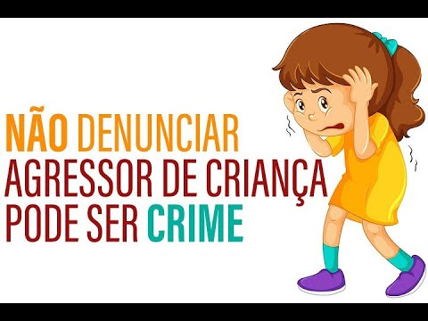
2-ACESSE O LINK ABAIXO PARA OUVIR E APRENDER A MÚSICA.
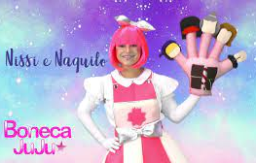
https://www.youtube.com/watch?v=oZfacExBa3Y
A MÚSICA FALA SOBRE O SEU CORPO. E COMO VOCÊ DEVE SE PROTEGER DE ALGUMAS BRINCADEIRAS E TOQUES. ALGUNS LUGARES NÃO PODEM SER TOCADOS PELAS PESSOAS, E CASO SEJAM TOCADAS, VOCÊ DEVE CONTAR PARA ALGUÉM DE CONFIANÇA!
3-HOJE IREMOS APRENDER SOBRE O SEMÁFORO DO TOQUE. EXISTEM BRINCADEIRAS E TOQUES QUE NO NOSSO CORPO TAMBÉM TEM REGRAS, E PRECISAM SER RESPEITADAS. OBSERVE ABAIXO A IMAGEM:
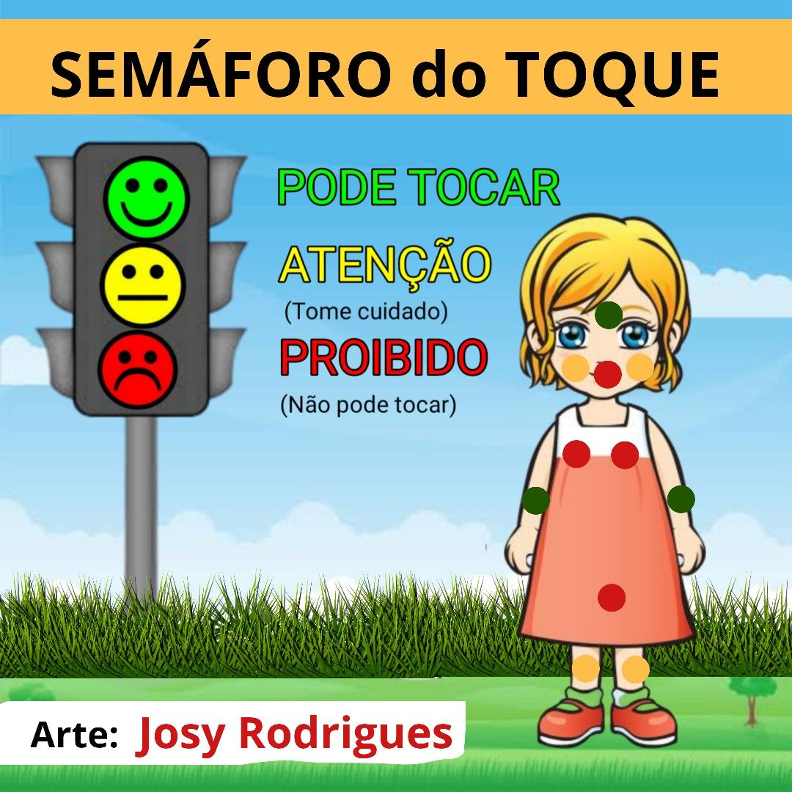
AS REGARS DO SEMÁFORO DO TOQUE SÃO: ONDE TEM BOLINHAS VERMELHAS É SINAL DE QUE NÃO PODE DEIXAR BRINCAR COM VOCÊ E EU CORPO, É PROIBIDO UM AMIGUINHO OU ADULTO BRINCAR OU TOCAR. ONDE TEM BOLINHAS AMARELAS É SINAL DE QUE VOCÊ PODE DEIXAR BRINCAR E TOCAR, MAS PRESTE MUITA ATENÇÃO COM ESTE TIPO DE TOQUE PARA NÃO DEIXAR CHEGAR PERTO DA ÁREA VERMELHA, ONDE É PROIBIDO. FIQUE ESPERTO! ONDE TEM BOLINHAS VERDES PODE TOCAR, SEM PROBLEMAS!
4-AGORA VOCÊ IRÁ PINTAR O DESENHO ABAIXO, FAZENDO AS BOLINHAS DO SEMÁFORO DO TOQUE, LEMBRANDO, ONDE SÃO CADA COR DAS BOLINHAS.
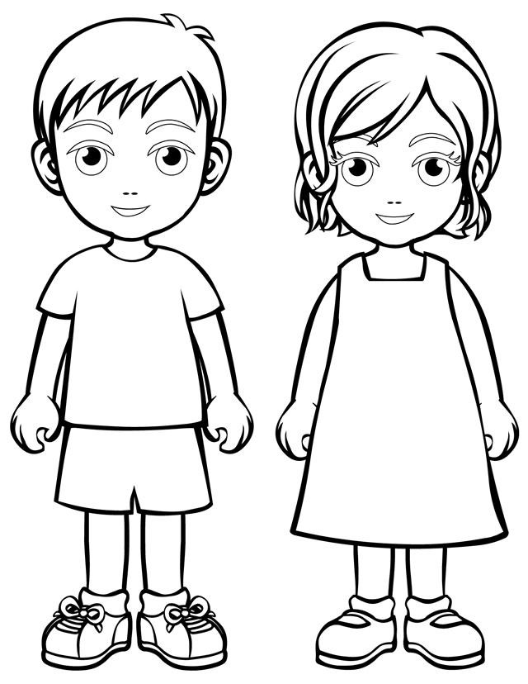

EMEIEF BAIRRO TAQUARA BRANCA
HORTOLÂNDIA: 27 DE MAIO DE 2021.
NOME COMPLETO:_____________________________________________________
HOJE É QUINTA FEIRA.
(CONTEÚDO A SER TRABALHADO NO DIA: MATEMÁTICA).
1-LEITURA DIÁRIA: TEXTO INFORMATIVO.
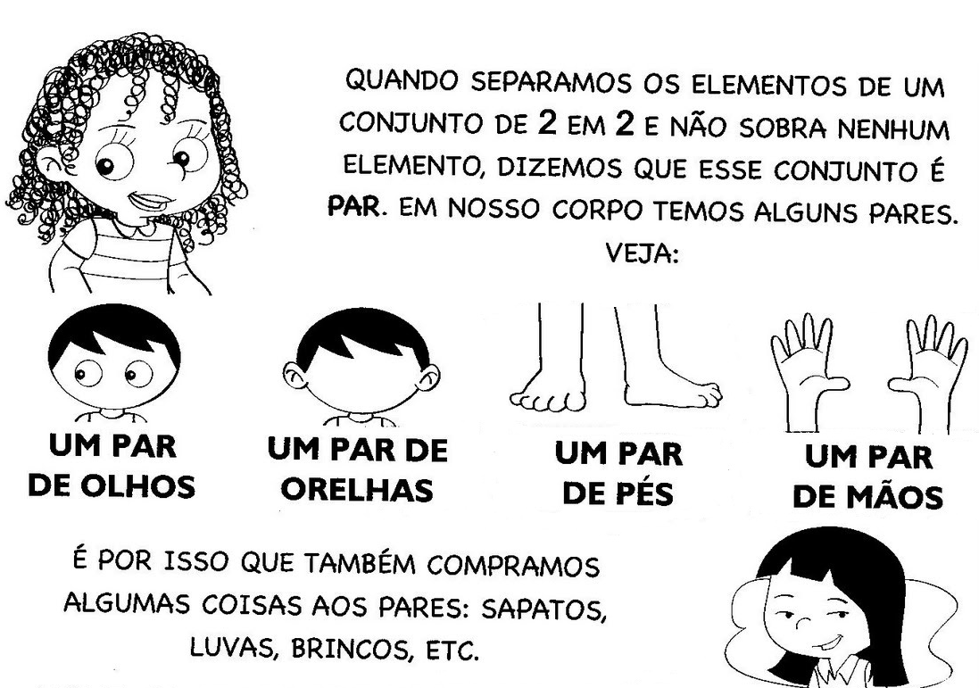
2-LIGUE OS PARES DOS CALÇADOS E RESPONDA AS PERGUNTAS ABAIXO.

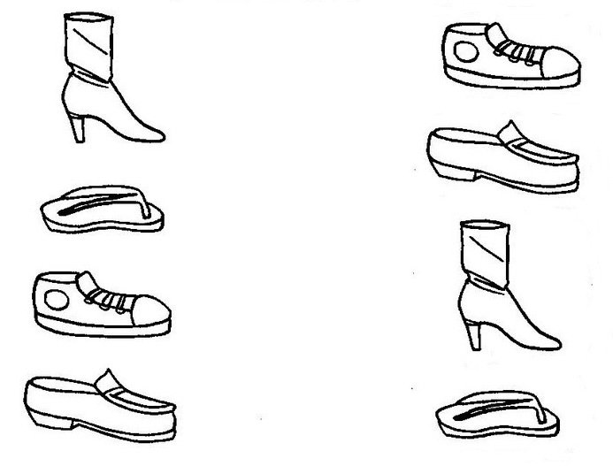

QUANTOS PARES DE CALÇADOS VOCÊ FORMOU?_________________________
CADA PAR FOI FORMADO POR CALÇADOS IGUAIS?________________________
SOBROU ALGUM CALÇADO SEM LIGAR?__________________________________
3-FORME PARES COM AS FIGURAS ABAIXO E MARQUE SE O NÚMERO É PAR OU ÍMPAR:
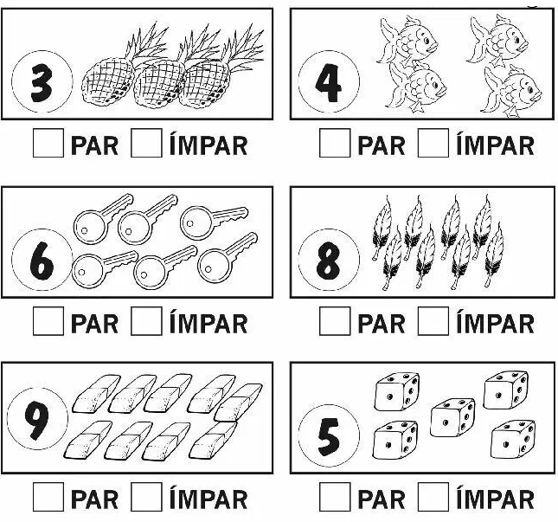
4-FORME CONJUNTOS DE 2 EM 2 E RESPONDA:
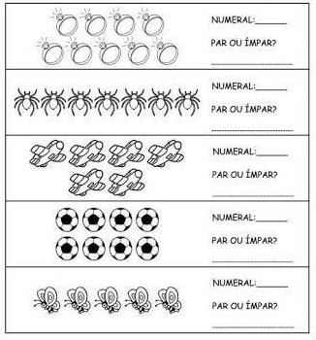
5-PINTE DE AZUL OS NÚMEROS PARES E DE VERMELHO OS NÚMEROS ÍMPARES:
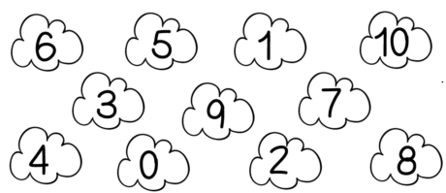
6-CIRCULE OS DESENHOS DE 2 EM 2 E RESPONDA SE É PAR OU ÍMPAR:
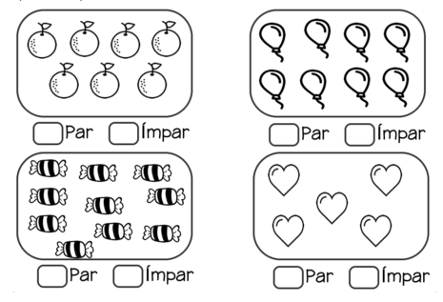
7- PESQUISE EM REVISTAS OS NUMERAIS DE 10 À 30. EM SEU CADERNO, FAÇA O CABEÇALHO E COLE OS NUMERAIS QUE VOCÊ RECORTOU, SEPARANDO-OS NOS GRUPOS DE PARES E ÍMPARES.
EMEIEF BAIRRO TAQUARA BRANCA.
HORTOLÂNDIA: 27/05/2021.
SEU NOME COMPLETO.
COLAGEM DOS NUMERAIS RECORTADOS:
PARES:
ÍMPARES:

EMEIEF BAIRRO TAQUARA BRANCA
HORTOLÂNDIA: 28 DE MAIO DE 2021.
NOME COMPLETO:_____________________________________________________
HOJE É SEXTA FEIRA.
(CONTEÚDO A SER TRABALHADO NO DIA: PORTUGUÊS E MATEMÁTICA).
1-LEITURA DIÁRIA: RIMAS.
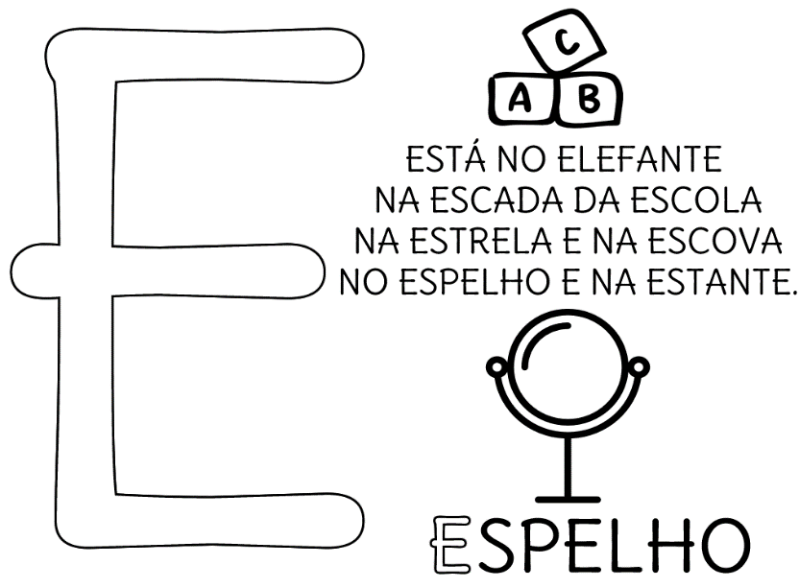
2-COPIE NAS LINHAS ABAIXO, AS PALAVRAS DO TEXTO ACIMA QUE COMEÇAM COM A LETRA E.
____________________________________________________________________________________________________________________________________________________________________________________________________________________________________________________________________________________
3-PESQUISE EM REVISTAS, RECORTE E COLE NO SEU CADERNO: 2 PALAVRAS QUE INICIAM COM A LETRA E; 2 PALAVRAS COM A LETRA E NO MEIO; 2 PALAVRAS COM A LETRA E NO FINAL:
EMEIEF BAIRRO TAQUARA BRANCA.
HORTOLÂNDIA: 28/05/2021.
SEU NOME COMPLETO.
COLAGEM DAS PALAVRAS RECORTADAS DE REVISTAS:
2 PALAVRAS QUE INICIAM COM A LETRA E:
2 PALAVRAS COM A LETRA E NO MEIO:
2 PALAVRAS COM A LETRA E NO FINAL:

4-(PROJETO CAMINHOS PARA A CIDADANIA) - ESTAS SEMANA VIMOS SOBRE OS CUIDADOS QUE DEVEMOS TER COM ALGUMAS BRINCADEIRAS E TOQUE. MAS EXISTEM OUTROS MEIOS TAMBÉM DO QUAL DEVEMOS TER CUIDADOS, A INTERNET POR EXEMPLO! VOCÊ SABE O QUE É “INTERNET”? PARA QUE ELA SERVE? COMO USAMOS A INTERNET? CONVERSE COM SEUS PAIS SOBRE ESTAS PERGUNTAS! COMO TAREFA DE CASA, HOJE VOCÊ IRÁ ASSISTIR COM SUA FAMÍLIA O FILME: “WIFI RALPH – QUEBRANDO A INTERNET” DA WALT DISNEY.
“A INTERNET É NA VERDADE UMA EXTENSÃO DA VIDA REAL E DA SOCIEDADE. ELA FUNCIONA SOBRE OS MESMOS PRINCÍPIOS DE DIREITOS E DEVERES, TENDO COISAS BOAS E RUINS ACONTECENDO A TODO MOMENTO E CABE A NÓS SABERMOS AGIR!”
5-ESCREVA ABAIXO O QUE VOCÊ ENCONTROU NO FILME COMO COISAS BOAS E RUINS QUE ACONTECEM NA INTERNET.
COISAS BOAS:________________________________________________________
____________________________________________________________________
COISAS RUINS:______________________________________________________
___________________________________________________________________
6-RECORTE OS NUMERAIS AO LADO E COLE NO LUGAR CERTO. PRESTE ATENÇÃO AOS NÚMEROS QUE SÃO PARES E OS QUE SÃO ÍMPARES:
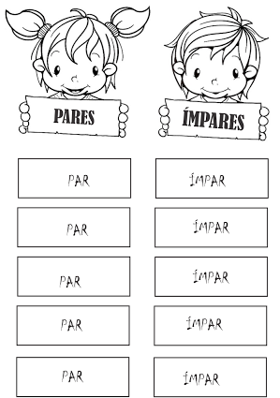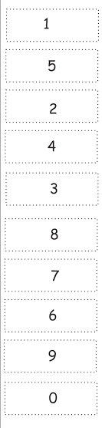

7-OBSERVE OS DESENHOS. REGISTRE A SOMA DAS QUANTIDADES. ESCREVA QUEM GANHOU EM CADA PARTIDA. SIGA O MODELO ABAIXO:
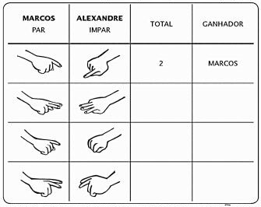
8-PINTE AS PÉTALAS DA FLOR COM NÚMEROS PARES DE AZUL E AS PÉTALAS COM NÚMEROS ÍMPARES DE AMARELO.
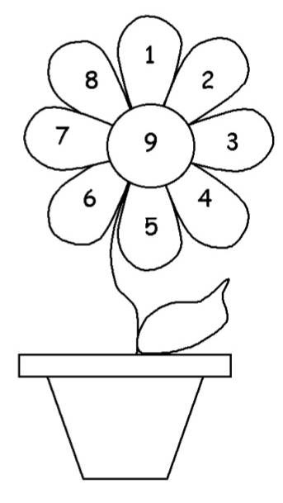

EMEIEF BAIRRO TAQUARA BRANCA
HORTOLÂNDIA: 31 DE MAIO DE 2021.
HOJE É SEGUNDA FEIRA.
(CONTEÚDOS A SEREM TRABALHADOS NO DIA: PORTUGUÊS; HISTÓRIA E GEOGRAFIA).
1-LEITURA DIÁRIA: NARRAÇÃO – AUDIOLIVRO. (ACESSE O LINK PARA VISUALIZAR A HISTÓRIA)
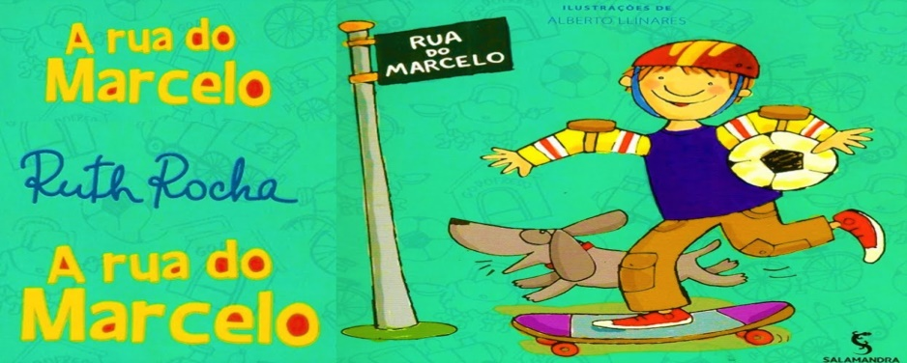
https://www.youtube.com/watch?v=t9i-uKYovbo
2- TODA FAMÍLIA PRECISA DE UMA CASA PARA MORAR. TODA CASA FICA EM ALGUM LUGAR, ESTE LUGAR CHAMAMOS DE BAIRRO. O BAIRRO FICA DENTRO DE UMA CIDADE QUE POR SUA VEZ FICA DENTRO DE UM ESTADO. O ESTADO FICA DENRO DE UM PAÍS, QUE PERTENCE A UM CONTINENTE DO QUAL FAZ PARTE DO NOSSO QUERIDO PLANETA TERRA. OBSERVE A PLANTA DE UMA RUA E COMENTE COM SUA FAMÍLIA O QUE VOCÊ VÊ NESTAS RUAS.
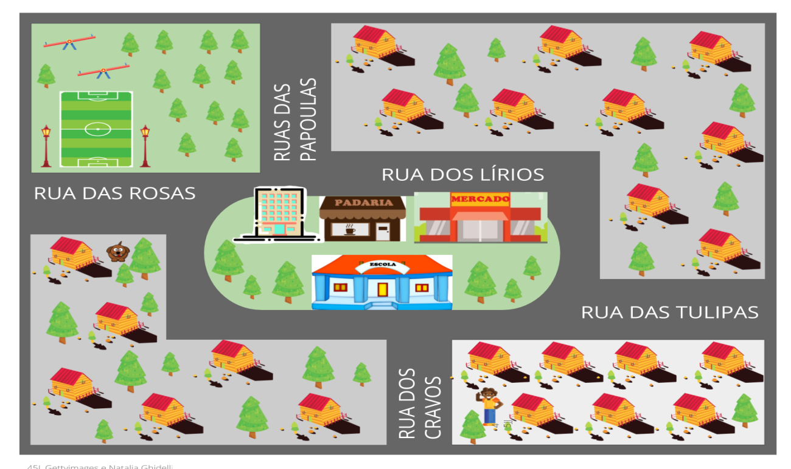
3-COMO É A RUA ONDE VOCÊ MORA? O QUE TÊM NELA? CIRCULE AS PALAVRAS ABAIXO QUE CARACTERIZA A RUA ONDE VOCÊ MORA. DESENHE NO ESPAÇO ABAIXO A RUA ONDE ESTÁ LOCALIZADA A SUA CASA.
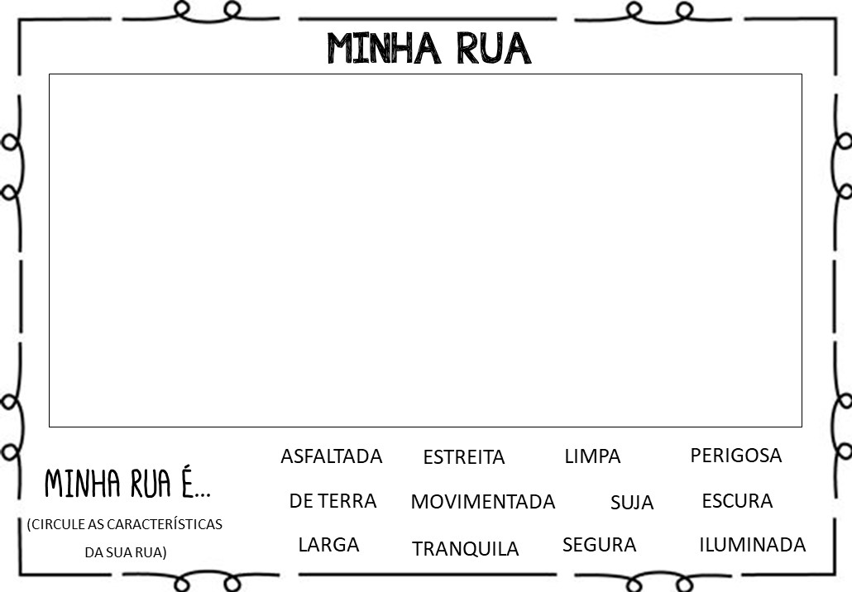
4-FAMÍLIA É UM GRUPO DE PESSOAS QUE VIVEM JUNTAS, UNIDAS POR LAÇOS FAMILIARES OU AFETIVOS. PODE SER FORMADO POR: PAI, MÃE, FILHOS, PARENTES E BICHINHOS DE ESTIMAÇÃO TAMBÉM.

DESENHE NA ÁRVORE GENEALÓGICA ABAIXO SUA FAMÍLIA.
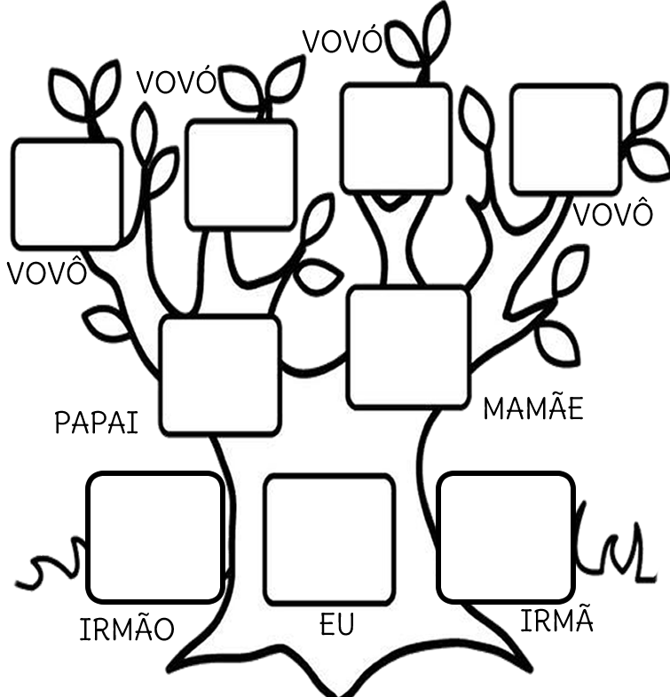
5-ESCREVA NO CORAÇÃO ABAIXO, O NOME DAS PESSOAS DA SUA FAMÍLIA.
6-PROCURE NO CAÇA PALAVRAS ABAIXO, AS PESSOAS QUE FORMAM UMA FAMÍLIA.
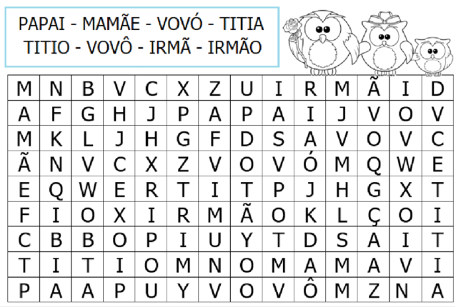
7-ESTA SEMANA ESTAREMOS ESTUDANDO A LETRA “F”. FORME A FAMÍLIA SILÁBICA DO F.
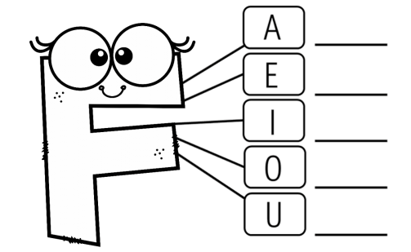
EMEIEF BAIRRO TAQUARA BRANCA
HORTOLÂNDIA: 01 DE JUNHO DE 2021.
HOJE É TERÇA FEIRA.
(CONTEÚDO A SER TRABALHADO NO DIA: PORTUGUÊS).
1-LEITURA DIÁRIA: POESIA.
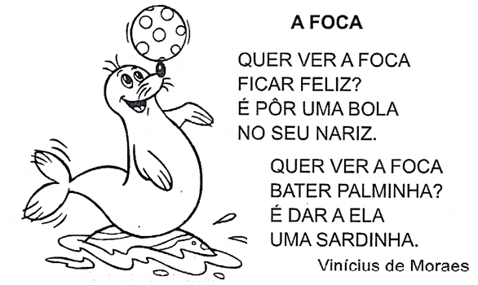
2-OBSERVE AS IMAGENS E COMPLETE AS PALAVRAS ESCREVENDO A LETRA F. EM SEGUIDA, LEIA AS PALAVRAS FORMADAS.
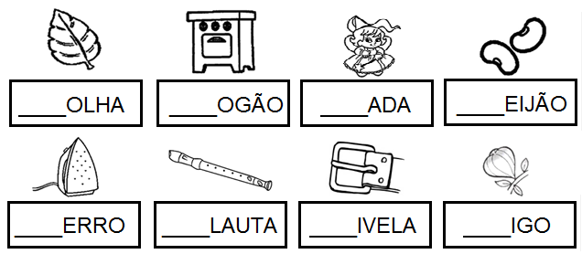
3-LIGUE AS IMAGENS À SUA SÍLABA INICIAL.
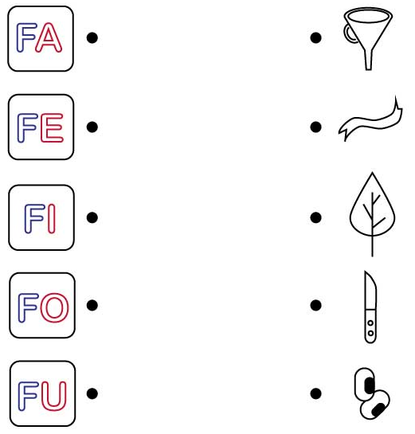
4-PESQUISE EM REVISTAS PALAVRAS QUE COMECEM COM A FAMÍLIA SILÁBICA DO F. RECORTE E COLE NOS ESPAÇOS ABAIXO.
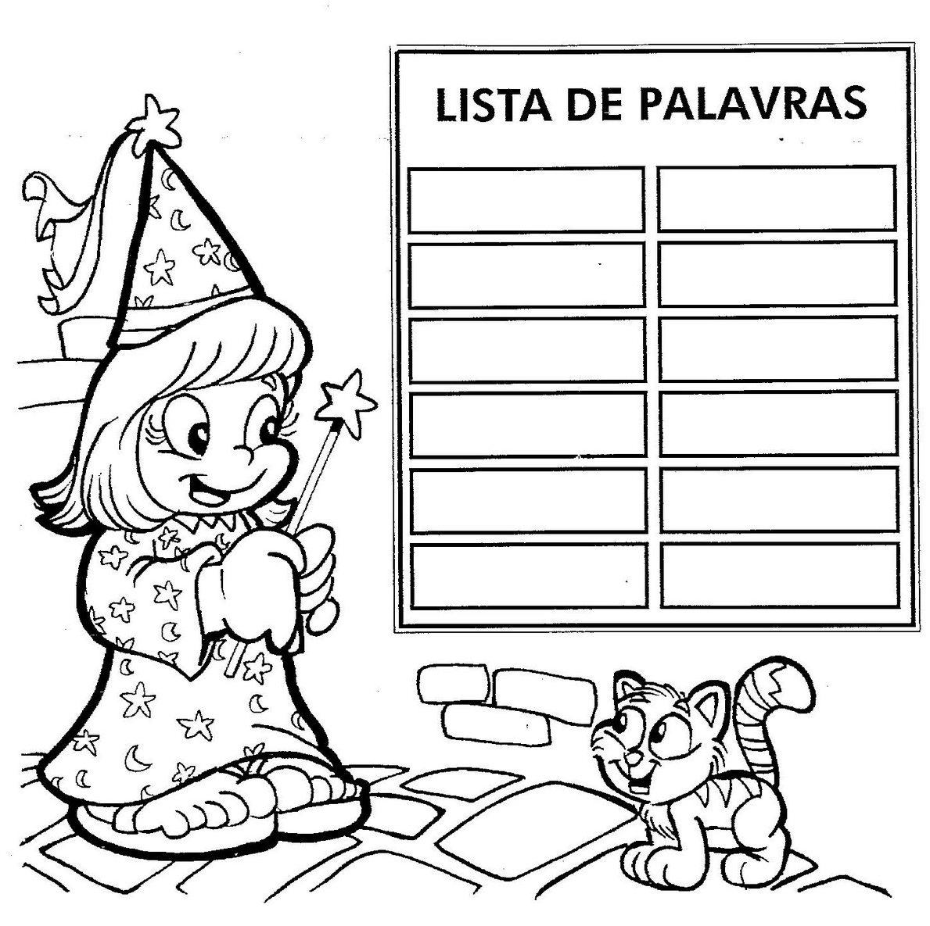
5-PINTE OS DESENHOS QUE COMEÇAM COM A SÍLABA INDICADA EM CADA FILEIRA.
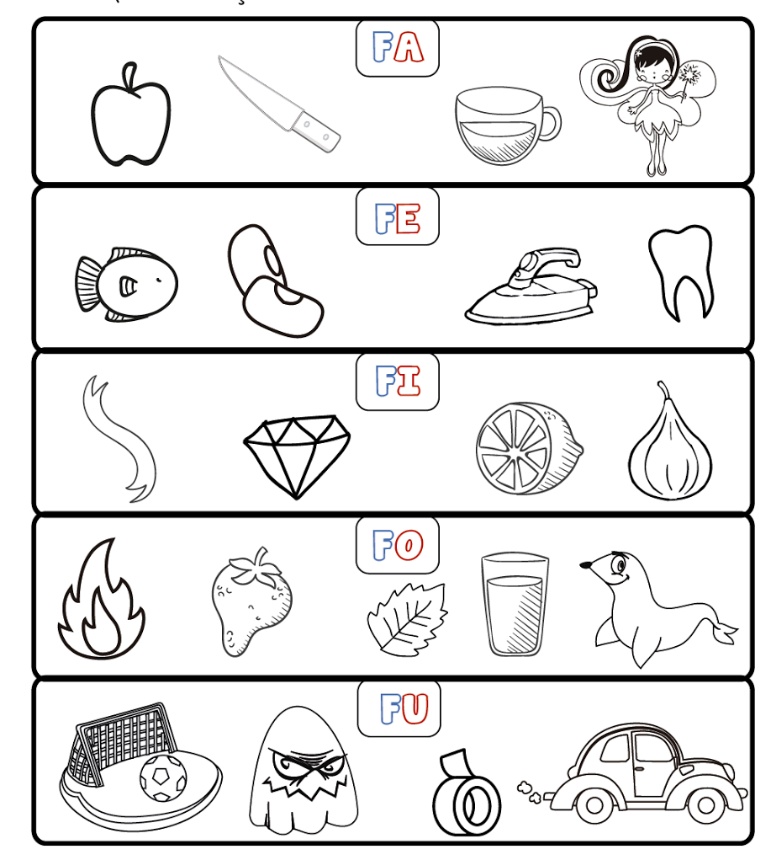
6-EM SEU CADERNO, COPIE A LISTA DE PALAVRAS DA LETRA F.
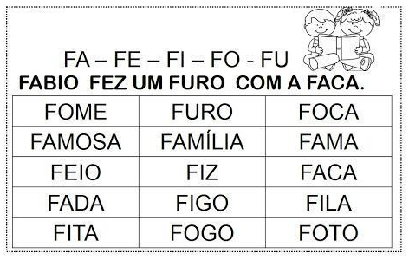
EMEIEF BAIRRO TAQUARA BRANCA.
HORTOLÂNDIA: 01/06/2021.
SEU NOME COMPLETO.
FA – FE – FI – FO – FU.
FÁBIO FEZ UM FURO COM A FACA.
FOME – FAMOSA – FEIO – FADA – FITA – FURO – FAMÍLIA – FIZ – FIGO – FOGO – FOCA – FAMA – FACA – FILA – FOTO.

EMEIEF BAIRRO TAQUARA BRANCA
HORTOLÂNDIA: 02 DE JUNHO DE 2021.
HOJE É QUARTA FEIRA.
(CONTEÚDOS A SEREM TRABALHADOS NO DIA: CIÊNCIAS E PORTUGUÊS).
1-LEITURA DIÁRIA: VERSINHO.
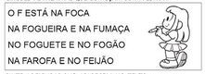
2-CIRCULE DE VERMELHO, AS PALAVRAS DO TEXTO QUE COMEÇAM COM A LETRA F. COPIE EM SEU CADERNO AS PALAVRAS QUE VOCÊ CIRCULOU.
EMEIEF BAIRRO TAQUARA BRANCA.
HORTOLÂNDIA: 02/06/2021.
SEU NOME COMPLETO.
FOCA – FOGUEIRA – FUMAÇA – FOGUETE – FOGÃO – FAROFA – FEIJÃO.
3-PINTE SOMENTE AS IMAGENS EM QUE OS NOMES APARECEM NO TEXTO ACIMA.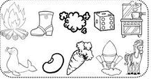
4-FAZER ATIVIDADE 01 DO PROJETO: EDUKATU .

